（1）给定一个非负整数顺序表 A，A 中一半整数是奇数，一半整数是偶数。对数组进行重新排列，以便当 A[i] 为奇数时，i 也是奇数；当 A[i] 为偶数时，i 也是偶数。(0下标开始存数据)（要求空间复杂度O(1),时间复杂度O（n））
#include<stdio.h>
#include<malloc.h>
typedef int datatype;
#define maxsize 1024
typedef struct
{ datatype data[maxsize];
int last;
}sequenlist;
sequenlist* create();
void print(sequenlist*);
void rearrange (sequenlist *);
void main( )
{ sequenlist*L;
L = create( );//建立顺序表
printf("打印原顺序表为：");
print(L);//输出顺序表
rearrange (L);//调用重排函数
printf("打印重排后的顺序表为：");
print(L);//输出顺序表
}

测试用例1：（备注，输出符合要求即可）
输入: 0, 1, 2, 3, 4, 5
输出: 0, 1, 2, 3, 4, 5

测试用例2：
输入: 1, 0, 3, 2, 5, 4
输出: 0, 1, 2, 3, 4, 5

测试用例3：
输入: 2, 4, 6, 1, 3, 5
输出: 2, 1, 4, 3, 6, 5

测试用例4
输入: 1, 3, 5, 2, 4, 6
输出: 2, 1, 4, 3, 6, 5

测试用例5
输入: 3, 8, 1, 6, 7, 4, 9, 2
输出: 8, 3, 6, 1, 4, 7, 2, 9

（2）假设有一个长度n（n为偶数）的不带头结点的单链表，且结点值都大于0，设计算法求单链表的最大孪生和。孪生和定义：一个结点值与其孪生结点值之和，对于第i个结点（从0开始），其孪生结点为第n-i-1个结点。要求算法时间复杂度为O(n),空间复杂度为O(1)。

测试用例1：（备注：链表显示形式不限）
链表：10 → 1 → 100 → 2 → 50 → 3
最大孪生和：102

测试用例2：
链表：5 → 10 → 15 → 15 → 10 → 5
最大孪生和：30

测试用例3：
链表：8 → 3 → 12 → 7 → 9 → 4 → 6 → 11
最大孪生和：19

测试用例4：
链表：1000 → 1 → 500 → 2 → 300 → 3 → 200 → 4
最大孪生和：1004

测试用例5：
链表：1 → 5 → 8 → 3 → 9 → 2 → 7 → 4 → 6 → 10 → 11 → 12
最大孪生和：18

（3）P94第6题 ：利用C的库函数strlen、strcpy和strncpy写一算法void StrDelete(char*S,int i,int m)，删去串S中从位置i开始的连续m个字符（i表示位序>=1）。若i≥strlen(S)，则没有字符被删除；若i+m≥strlen(S)，则将S中从位置i开始直至末尾的字符均删去。

测试用例1：
输入：abdeuyqwxzkjk
删除字符的开始位置：9
删除的字符个数：2
预期输出: abdeuyqwkjk

测试用例2：
输入：hello world
删除字符的开始位置：6
删除的字符个数：10
预期输出：hello

测试用例3：
输入：programming
删除字符的开始位置：1
删除的字符个数：3
预期输出：gramming

测试用例4：
输入：boundary
删除字符的开始位置：4
删除的字符个数：4
预期输出：boun

（4）以孩子兄弟链表为存储结构，请设计递归算法求树的深度。
typedef struct Node
{ char data;
struct Node *firstchild, *nextsibling;
}CSTree;

测试用例1：
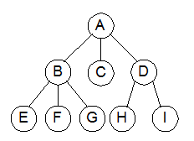
输入：树的根结点指针bt
输出：3

测试用例2：
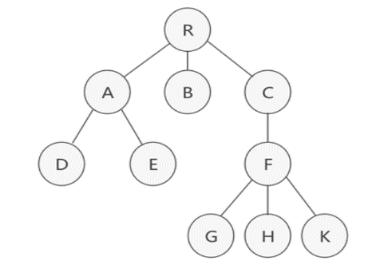
输入：树的根结点指针bt

输出：4

测试用例3：
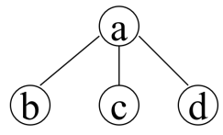
输入：树的根结点指针bt
输出：2

测试用例4：空树
输出：0

（5）以中序遍历为基础，写出在二叉树上查找指定结点x的中序后继结点的算法。（备注：空间复杂度要求O(1), 不能借助数组完成）
例如二叉树如图所示：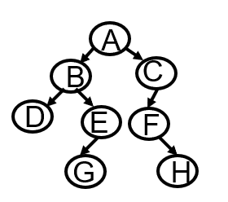
测试用例1：
输入：待查找结点为A
输出：结点A的中序后继结点为F

测试用例2：
输入：待查找结点为B
输出：结点B的中序后继结点为G

测试用例3：
输入：待查找结点为G
输出：结点G的中序后继结点为E

测试用例4：
输入：待查找结点为E
输出：结点E的中序后继结点为A

测试用例5：
输入：待查找结点为C
输出：结点C没有中序后继结点

其它可选测试用例：

输入：待查找结点为D
输出：结点D的中序后继结点为B

输入：待查找结点为F
输出：结点F的中序后继结点为H
输入：待查找结点为H
输出：结点H的中序后继结点为C

（6）二叉树后序遍历非递归算法实现

测试用例1:
输入建树如图：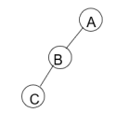

输出：
后序序列：CBA
中序序列：CBA

测试用例2：
输入建树如图：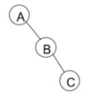
输出：
后序序列：CBA
中序序列：ABC

测试用例3：
输入建树如图：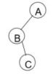
输出：
后序序列：CBA
中序序列：BCA

测试用例4：
输入建树如图：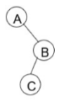
输出：
后序序列：CBA
中序序列：ACB

测试用例5：
输入建树如图：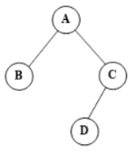
输出：
后序序列：BDCA
中序序列：BADC

测试用例6：
输入建树如图：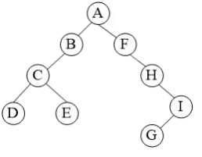
输出：
后序序列：DECBGIHFA
中序序列：DCEBAFHGI

（7）已知线性表的元素是无序的，且以带头结点的单链表作为存储结构。设计一个删除表中所有值大于min且小于max的元素的算法。

测试用例1：（备注：链表显示形式不限）
输入链表：5 → 2 → 8 → 3 → 7 → 1
min=3, max=7
预期输出： 2 → 8 → 3 → 7 → 1

测试用例2：
输入链表：4 → 5 → 6 → 4 → 5
min=3, max=7
预期输出：空链表

测试用例3：
输入链表：1 → 2 → 8 → 9
min=3, max=7
预期输出：1 → 2 → 8 → 9

测试用例4：
输入链表：2 → 3 → 4 → 5 → 6 → 7
min=3, max=7
预期输出：2 → 3 → 7

测试用例5：
输入链表：4 → 4 → 5 → 6 → 6 → 3→ 5→ 5
min=4, max=6
预期输出：4 → 4 → 6 → 6 → 3

测试用例6：
输入链表：5
min=4, max=6
预期输出：空链表

（8）//P192,写出将一个无向图的邻接矩阵转换成邻接表的算法（尾插法建表）。通过对两种不同存储方法的图，输出其DFS序列一致性加以验证转换正确。

测试用例1：
边集合：(0,1), (0,2), (1,3), (2,3)
从顶点0开始的DFS序列（按编号升序）：
邻接矩阵：0→1→3→2
邻接表：0→1→3→2
预期结果：序列一致

测试用例2：
边集合：(0,1), (1,2), (2,3), (3,4), (4,5), (5,6), (6,7), (7,0)
从顶点0开始的DFS序列（按编号升序）：
邻接矩阵：0→1→2→3→4→5→6→7
邻接表：0→1→2→3→4→5→6→7
预期结果：序列一致

测试用例3：
边集合：(0,1), (0,2), (1,3), (2,3), (2,4), (3,5), (4,5)
从顶点0开始的DFS序列（按编号升序）：
邻接矩阵：0→1→3→2→4→5
邻接表：0→1→3→2→4→5
预期结果：序列一致

